**SIC戦略提言（ドラフト1）**

**1.システムの現代社会における意味**

システムは、その語源（「共に立てる」というギリシャ語）からも分かるように、人間と人間、人間と自然を結びつけるものとして人類の誕生とともに生まれ、人類の歴史とともに発展してきた人間社会の営みの基盤をなす存在である。社会の進歩はシステムを様々な形で進化させ、逆にシステムの進化が社会の発展を促す相互作用のスパイラル構造として歴史を捉えることが可能である（図１）。

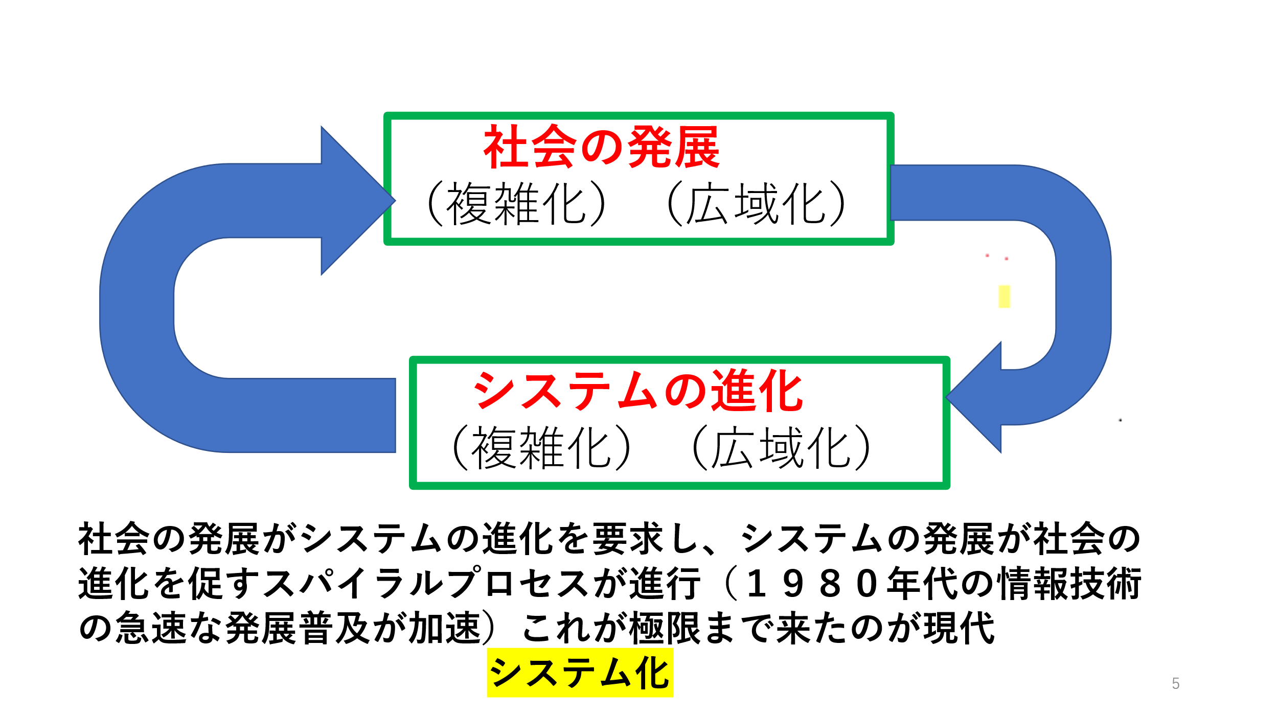

　　　　　　　　　　　　　図１

古代・中世における様々の社会システム（教会、市場、国家、軍隊、貿易など）は、必要に応じて自然発生的に生み出されたものであり、システムであるにもかかわらずあらかじめシステムとしての全体像が構想され設計され構築されたものではない。システムとしての性質をより明瞭に備えている機械の場合はどうであろうか？マルクスは機械がシステムとしての構造を備えるようになったのは産業革命の紡織機が最初であると述べている[１]。紡績機は、「原動機」「伝達機」「作業機」が統合された「システム」であるとみなしている。産業革命以後の科学技術の発展は機械システムの成熟のプロセスと軌を一つにしていると言える 。

工業製品が複雑になるにつれてその設計と工程はますます複雑となり、システムとしてそれらを捉えることが不可欠になる。しかし本当の意味で「システム」が技術用語として市民権を得るようになったのは、IT（情報技術）が出現して以降であろう。ＩＴによって、それまで半ば自然発生的に作られてきたさまざまのシステムが、システムとして意識的に構築されるようになった。言い換えれば、そのような形で意識的な努力をしなければシステムをうまく構成できなくなるほどシステムは複雑になり、そして規模が大きくなったのである。「システム技術」が独立な技術の職種として認知され、「システムインテグレータ」が一つの業界を構成することとなった。

周りを振り返ってみると我々はシステムに取り囲まれて生きていること、そしてシステムの質が我々の生活の質を左右していることに気が付く（図2）。我々が日々の生活で接するシステムは実に多様である。交通、通信、放送、電気、ガス、上下水道、金融、保険、医療、教育など数え上げればきりのない多様なシステムに我々の生活は依存している。我々の身の回りだけでなく、地域社会、自治体、そして国全体も数多くのシステムが日々の活動を担い、機能を果たし、そして存立の基盤となっていることに気が付く。我々の生活と同じように、システムの質が国の力を左右していると言ってもよい。我々はシステムの時代に生きているのである。

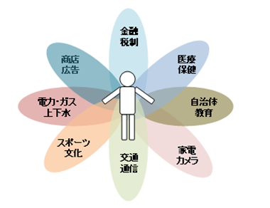第二図

システム自体は見ることも触ることもできない抽象概念である。しかし、身の回りの社会、技術、経済の問題に深く踏み込むと必ずシステムとしての課題として浮かび上がってくる。

例えば新しいビジネスを始めることを考えよう。そのビジネスを実現することは結局のところ新しいシステムを構築することに帰着される場合がほとんどである。GAFA,　UBERなど様々の新しいビジネスの成功が、新しいシステムの成功によってもたらされたことは、その実態を少し深掘りしてみれば容易にたどりつける結論である。

我々がビジネスで新しい問題や課題に直面した時、それらの複雑さにたじろぐ場合がある。これまでは思いもよらなかった要因が事態を変化させ、その結果がこれまでにない事象を引き起こすという例は経験されることが多いであろう。「風が吹けば桶屋が儲かる」という言葉は単なることわざ以上の意味を持つものとなっている。しかし一歩踏み込んでその本性を掘り起こしてみると、それは対象のシステムとしての複雑さに他ならないことが多い。システムとして対象を捉え、「俯瞰的な」視点から課題問題を捉えることによってその解決の糸口が得られる場合は少なくない。「システム」の視点は「ソリューション」への出発点である。そのほか、現代社会が持つ「システム性」を以下にまとめてあげておこう。

**社会の複雑さ　　＝　　　システムの複雑さ**

**社会の変動　　　＝　　　システムの変動**

**ビジネスモデル　＝　　　システムの構想**

**不確かな未来　　＝　　　システムの変化**

**政策の実現　　　＝　　　システムの構築**

このように現代社会で枢要の位置を占めるシステムであるが、それらの多くはすでに述べたように自然発生的に作られたものであり、現代のニーズに満足すべき性能を備えているとは言えないものが多い。そしてそのような「システム性」があまり意識されずに日々多くのシステムが作り出され運用されていることが事態をさらに悪化させている。ここでSICが考えるよいシステムが備えるべき条件を述べておこう。

* **作られた理念が明快に理解でき、出来ることとできないことの境界が明快である。**
* **システムの全体構成が理解しやすい。**
* **運用しやすく、故障への対処が容易である。**
* **拡張可能性（Scalability)がある.**
* **環境の変化に応じて進化できる。**
* **利害関係者の多くを満足させることが出来る。**
* **堅牢で十分な持続可能性がある。**
* **システム構築、運用のコストが小さい。**

このような条件を満足するシステムを「**卓越したシステム**（excellent system）」と呼ぶことにしたい。実在する卓越したシステムは実に少ないことは誰でも実感するであろう。ITシステムに限っても、システム構築のプロジェクトの成功率は５０％以下であると言われている。納期終了までカウントすると２５％程度であるという推測もある。曲がりなりにも構築が完成した後の不具合も頻発しているのが現状である。IPA(情報処理推進機構)ではシステムの故障事例を集積し、その原因を詳しく分析している[3]。それを読むと、システムを構築・運用することの難しさが実感できる。

比較的単純と思われるITシステムでもこのような状態であるから、複雑で多様な装置や機器、通信網を含む一般のシステム構築では、成功率はもっと少ないであろう。多様なステークホルダーの増大、環境の変化や技術の進歩の加速、保守コストの増大、セキュリテイの危機、システムにかかわる学の未成熟などシステム構築をとります環境は悪化し卓越したシステム構築への難易度は急速に上がりつつある。これは、到来したシステムの時代が抱える根本問題であるといってよい。そのなかで、卓越したシステムを作る能力、それを的確に運営、進化させていく能力が社会のあらゆる場所で必要とされている。そしてこのような能力すなわち「システム力」のレベルが組織や国の競争力を左右する重要な要因となっていることを認識しなければならない。

まとめると、**システムはいまや社会の営みの主人公となり、システムがシステムを生み出しますます巨大化複雑化しつつある「怪物」と化している。しかしそれをうまく作り運用し進化させていくことは、社会の強い要請であるにもかかわらずますます難しくなりつつある。**これは現代の社会と技術が抱える大きな課題である**。**

1. **日本におけるシステムの課題**

ここで日本について考える。「失われた３０年」は日本の現状を語るときの決まり文句になっている。そこで議論される様々の経済指標の国際ランキングの劣化は、そのひとつひとつが危機感を持って受け止めるべき衝撃的な事実である。かつてアメリカの製造業が厳しい低落傾向を示した時があった。１９７０年代の終わりころである。アメリカはそれに対応してさまざまの施策を計画実施し、１０年近い努力を行って見事に回復させることに成功した[2]。日本の状況はおそらく当時のアメリカの状況よりもはるかに深刻である。にもかかわらず政府の政策当局者からの危機感はあまり伝わってこないのは残念である。

**SICでは「失われた３０年」をもたらした原因のひとつに日本の「システム力」の弱さがあると考えている。**失われた３０年を語るときよく引用されるのは一人当たりのGDPや日本の輸出シェア、日本企業の時価総額の世界シェア、大学の国際ランキングなどの急速な後退であるが、そのなかであまり注目されていないのが生産性である。**２０２２年における日本の生産性はOECD３８か国の中の２７位で、先進国では最後尾に位置する。製造業に限れば少しはましであるが、それでも１８位である。**実は一人当たりのGDPや時価総額シェアと違ってこの数字は昔もあまりよくない。例えば１９９２年でも１６位である。昔から生産性は諸外国に比べてあまり良くなく、その傾向がさらに最近で顕著になったということである**。**生産性のなかでも、労働や経営の質、技術革新などが主な因子となる「全要素生産性」は、ITの進歩普及にもかかわらず日本ではその伸び率は低位にとどまっている。わが国ではITの効率的な利用が遅れていることはすでに繰り返し議論されてきたが、依然としてそれが生産性向上の足を引っ張っていることがわかる。我々はその原因の多くがITではなくITを使うシステムにあると考えている。

例えば海外では当たり前になっている銀行のATMの共有は進んでいない。銀行業務

はどの銀行でもそれほど変わらないにもかかわらずその共用化が進んでいないのは、業務

をシステムの機能として捉える「システム思考」の貧困さを示しているではないだろうか。

海外ではすでに標準となっている病院の電子カルテも、日本ではまだ普及していない。行政

手続きの一体化も失敗を繰り返しているケースが多い。取引所や銀行の基本勘定系、通信

ネットワークなどの「ミッションクリテイカル」なシステムの故障も珍しくない。これらは

日本のシステム力が弱い事に起因しており生産性向上の足を引っ張っていることは間違い

ない。生産性向上については政府も課題として掲げ、それなりの政策を打ち出している。２

０１８年には「生産性向上特別措置法」を制定しており、また別の観点から生産性向上を狙

った「働き方改革関連法」を２０１９年に成立させている。しかし成果を挙げているとは残

念ながら言い難い。

生産性が向上しないことと強く関連しているのが、**科学技術の進歩や社会の変動にも拘らず産業構造の変化が３０年間ほとんど見られないことである。**アメリカや韓国、中国、ドイツなどに見られる企業のリエンジニアリング、新しい産業分野の登場とそこでの巨大企業の出現、エコシステムの構築にともなう製造業のサービス産業化、破壊的イノベーションの創出などに見られるダイナミックな産業社会の進化は日本では残念ながら見られない。この原因はいろいろ議論されているが、やはり企業や業界のリーダがビジネスをシステムとしてとらえる俯瞰的な思考を欠き、それによる新しいシステム構築による経営の思い切った刷新などが進んでいないことが原因となっている面が大きいのではないだろうか？

システムは現在グローバル化の一途をたどっている。交通・通信はもちろんのこと、最近では物流もグローバル化の波が押し寄せ、巨大な世界規模の卓越したシステムが日常的に機能し、効率化と生産性の向上に寄与している。残念ながら日本はその波に取り残され、国境を越えた効率化の波に乗り遅れているだけでなく、グローバル化の中の特異点となってその進展を阻害する存在になっている例が散見される。これについては次の「個別ケース」で詳しくみる。その原因は国際的な標準化、規格化に十分フォローできていないことが挙げられる。これもシステム力の不足が原因である。

それではなぜ日本のシステム力は弱いのであろうか？これにはさまざまの原因が考えられる。大きく分けると、日本人の国民性に起因する本質的な問題と、ここ半世紀の日本の技術開発の形態の問題である。このふたつは密接に関連しているが、取りあえず以下では別々に議論してみたい。

国民性に起因すると考えられる問題は日本の社会が「縦割り」であるということである。この課題を提起したのは文化人類学者の中根千枝氏である。１９６７年に中根氏が出版した「たて社会の人間関係」[4] は空前のベストセラーとなり、「たて社会」は流行語になった。日本社会で人々や組織の広い範囲にわたる行動様式や思考パターンの特徴を言い当て、多くの人々の共感を得た。**たて社会の中で人々は自分の属する狭い範囲で完結した論理に満足し、ひたすらそれが目指す狭い目標の達成のみに力を注ぐ。全体の目標や他の人間や組織の目標、それとの整合性などには注意を払わなくなる。このようなたての活動が乱立し、それぞれがシステムとして活動すると、全体としてのシステム性は破壊される。**このように、たて社会はシステム構築の大きな阻害要因なのである。

最近では「たて社会」の代わりに「サイロ化」という言葉がよく用いられるようになったが、これは「たて社会」と同じことである。この言葉によって「たて社会」の弊害が意識されるようになったことは歓迎すべきことである。すでに述べた「卓越するシステム」を構築しようとすると、さまざまの形で「たて社会」に起因するバリアーが浮上し、その克服に大きな努力を払わなければならない。ここで撤退してしまう人も少なくない。

個別企業を取り上げると、個別の製品、あるいは機能的な単位組織としてのシステム化はすでにかなりのレベルを達成している。卓越したシステムと呼んでおかしくないシステムも存在する。しかし、製品の工程の統合や機能単位を連携させるさらに上位のシステム、例えば経営、製造、発送、販売などを結ぶシステムの構築はまだ進んでいるとは言い難い。この遅れは社会システムのレベルではもっと顕著である。これについては第二部でより詳しく検討する。

「タテ割り」は日本人の本質的な特性によるシステム化への障害要因であるが、**ここ数十年のシステム化を阻むもう一つの大きな障害は、日本の産業界にまだ根強く残っている「ものつくり勝利体験」である。**世界を制覇した日本のものつくり技術の栄光とその残照がいまだに日本の産業技術を照らしている。「もの」は目に見えるし触ることも可能である。目の前に置かれた精妙な機械、巨大な装置群は、「こと」に比べて圧倒的な説得力がある。性能の良さや信頼性の高さが数値として提示されるのも、「もの」の特徴である。そしてそこに自社技術へのプライドの根拠を見る技術者や経営者は少なくない。それに比べてサービスや「こと」はそのレベルの評価が難しい。冒頭述べた「生産性」はその一つであるが、目に見えるものではない。

ものつくりで結果を出すには個々の技術の向上が主な努力の対象となる。要素技術の深堀りがものつくりでは必要である。他社の追随を許さない技術の向上はひたすら専門技術を深め経験を積むことによって達成される。は、その道一筋の工芸品の世界に通じるその意味で、ものつくりの世界では「タテ割り」は決してマイナスではない。

日本のものつくりの優位性は、このような「コア技術」の蓄積と展開によって勝ち取られてきた。ものつくりの企業では、そうして他社と差別できる技術の優位性で収益を上げてきた歴史があり、それを担ってきた社内の部署や人は社内で大きな発言権を持つのが普通である。日本の企業が業態の変化に後れを取り、過去の成果にもたれる保守的な経営方針から抜け出せなかった原因は、ものつくりの現場力の強さにあったともいえる。現場力の強さはそれ自体悪い事ではない。しかし、システムの時代に入ってそれがマイナスに転じている側面にも十分留意する必要がある。

総論としてまとめよう。「失われた３０年」という事態になった理由は端的に言えば**時代（環境・技術・価値観など）の変化に日本の産・官・学が適応できなかった**ということに尽きる。そしてその変化の重要なポイントの一つが、「システム」の役割が社会の中で次第に大きな位置を占めつつあることであり、そのことの認識とそれへの対処が国民性の影響で十分ではなかったことが３０年の喪失をもたらした大きな原因の一つである。どうすればよいか？これも端的に言えば、**国や地方や産業界に卓説したシステムをしっかりと作り、その運用を通して生産性をあげ産業構造を転換し新しいイノベーションを作り出すことである。**第二部ではこれについての提案を各セクター別に行っていきたい。

参考文献

[1]　カール・マルクス　資本論

[2] J. A. Young: Global Competition---The New Reality, Results of the President’s Commission on Global Competitiveness, 1985

[3] [事例から学ぶ、ITサービス高信頼化へのアプローチ<br>～障害事例から根本原因を分析し教訓化するプロセスを学習～：IPA 独立行政法人 情報処理推進機構](https://www.ipa.go.jp/ikc/seminar/20180904.html)

[4] 中根千枝　たて社会の人間関係：単一社会の理論　講談社　　1967